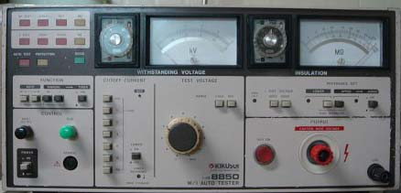 | 세탁기 또는 냉장고 등의 경우에 감전 등의 요인을 제거하기 위해 기기가 견뎌낼 수 있는 절연내압과 절연저항을 측정하기 위한 장치입니다.  제품규격 등을 보면 2 kV/ 1 mA 에서 10초간을 견딜것 등의 안전규격이 있게 되는데 Withstanding 기능에서 기기의 출력 설정을 규격과 같이 설정한 후 제품(세탁기 등)의 접지단자와 전원 라인단자간에 인가하게 되면 제품상태가 양호한 경우 GOOD 경고음을, 불량인 경우 NG 경고음을 표시하게 됩니다.  Insulation 의 경우도 마찬가지로 제품의 안전규격을 확인한 후 같은 방식 으로 검사합니다.
